建造阳光房的程序及位置选择
如果您可以选择阳光房的位置，您应该将它的用途和太阳的运行情况考虑进去，比如冬季阳光斜射且日照时间短，夏季太阳位置高，日照时间长，同时还要注意到树木与相临建筑物的阴影位置。东部位置可以在吃早点或工作时享受温暖的阳光而避免下午的强烈光照。
想建一座阳光房，大概需要怎样的程序呢？
A:有两种形式，一是指定建筑师和建筑方案；二是求助于专门的工程公司，他们会提供给您全方位的服务。如果您是采用第一种方案，就可以请专业的施工单位按照您指定的建筑方案来进行施工了。如果采用的是第二种方案，就请专门的工程公司对阳光房从造型到施工工艺等各方面进行设计后，按照量身订制的设计方案进行材料的准备和施工。
阳光房的原材料除了铝合金与钢之外，玻璃也是必不可少的。对于玻璃的选择，有哪些建议吗？
A:事实上，所有的阳光房屋顶和门窗都可以安装双层中空玻璃，屋顶安装的一般是安全的钢化玻璃。阳光房最好安装保暖玻璃，这种双层玻璃内部都有一层不可见的不锈材料层，光线可以毫无损失地射进窗子，而屋内的热量则不会散出。厚32mm的隔音玻璃也可以安装在阳光房中，它对隔离街道噪声效果极好。
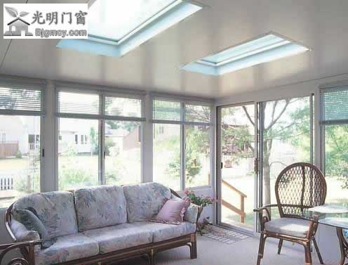
建阳光房的位置选择，有哪些需要注意的？
A:如果您可以选择阳光房的位置，您应该将它的用途和太阳的运行情况考虑进去，比如冬季阳光斜射且日照时间短，夏季太阳位置高，日照时间长，同时还要注意到树木与相临建筑物的阴影位置。东部位置可以在吃早点或工作时享受温暖的阳光而避免下午的强烈光照。南部位置日照时间最长，在冬季仍然如此。因此，必须考虑遮阳和通风。西部位置夏天最热，因为热空气傍晚仍会受热，必须考虑遮阳和通风。西部位置的阳光房冬季阳光较少时用处不大。北部位置适合做小办公室，几乎无光照，但有好的无影光，可以调节温度，或遮蔽入口处的阳光。光照会使阳光房的温度在短时间内升高10oC、20oC甚至30oC，因此您必须考虑到它的造型和设置 。
安装阳光房要有遮阳和通风的作用，那么这两种作用是通过什么材料来实现的？
A:建筑外部遮光由装在屋顶轨道上的遮阳百叶来完成。屋顶通风天窗在建筑物的南部和西部必不可少，我们向您推荐电动通风机，它可以将热空气排出，安置在屋顶和墙壁高处时可以进行调温；地面的新鲜空气吹过时，对气温的调节效果很好。出于这种目的，我们会给建筑物的墙壁上安装底部通风设备，这样即使不开门也可以进行通风。
